Technic STF
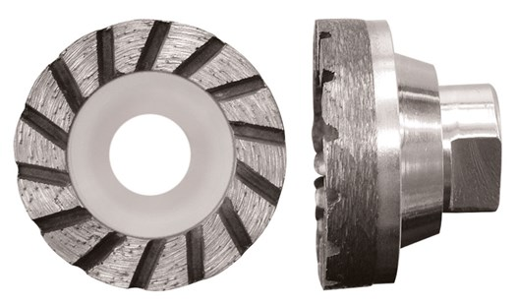
- Professionele komschijf, direct gesinterd
- Segmenthoogte: 4 mm
- Met gesloten turborand
- Voor het slijpen van oppervlakken, randen en rondingen
- Maakt ook het slijpen van moeilijk bereikbare plekken mogelijk
- Veelzijdig te gebruiken
Toepassing: beton, betonproducten, dekvloer, pleisterwerk, tegellijm
Artikelnummer | Diameter Ø | Opname | Aantal segmenten | Totaal hoogte (mm)
S350079 | 50 | M14 | 1 | 30

